**CONTRATO No 3615 del 14 de julio del 2021**

|  |  |
| --- | --- |
| **Clase de Contrato:** | **Prestación de Servicios Profesionales** |
| **Entidad Contratante:** | **ALCALDIA DE PEREIRA** |
| **Dependencia: Responsable:** | **SECRETARIA DE SALUD PUBLICA Y SEGURIDAD SOCIAL DE PEREIRA** |
| **Contratista:** | DIANA YALENYS MORENO MOSQUERA con cedula de ciudadanía 31711554 expedida en Cali (Valle) |
| **Supervisor y/o Interventor** | **YAMITH FERNANDO GARCÍA MONSALVE** |
| **Objeto del Contrato:** | Prestación de servicios profesionales para contribuir al desarrollo de actividades que promuevan la prevención y control de las enfermedades crónicas y el cáncer a nivel del sistema respiratorio |
| **Valor del Contrato** | **Catorce millones ciento cincuenta y siete mil pesos m/cte ($14.157.000,00)** |
| **Plazo del contrato:** | **Cinco (5) MESES y quince (15) días** |
| **Adicion:** | **N/A** |
| **Prorroga:** | N/A |
| **Fecha De Inicio:** | 14 de julio 2021 |
| **Fecha inicial de Terminación:** | 28 de diciembre 2021 |
| **Fecha final de Terminación:** | 28 de diciembre 2021 |

El supervisor acogiéndose al Decreto 1461 de diciembre 29 de 2010 por medio del cual adopta el manual de procedimientos para la supervisión de los contratos que celebre la Administración Central y el Decreto 559 de julio 25 de 2014, por medio del cual se adopta el manual de contratación para el Municipio de Pereira se suscribe el acta de terminación, previa verificación que el contratista cumplió correctamente con todas las obligaciones establecidas en el contrato.

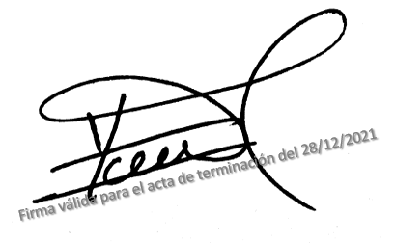Dada en Pereira a los 28 días del mes diciembre de 2021, Para constancia se firma, por los que en ella intervinieron



____________________________ ____________________________

**YAMITH FERNANDO GARCÍA MONSALVE DIANA YALENYS MORENO MOSQUERA**

Supervisor Contratista